# Trabajo Práctico .NET

Al Ejecutar program.cs mostrara en la consola un menú con 4 opciones las cuales desplegaran otras opciones según la opción seleccionada.

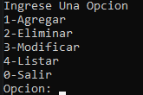

1-Despliega el menú para agregar un titular, vehículo o póliza.

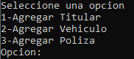

2-Despiega el menú para eliminar un titular, vehículo o póliza, al eliminar un vehículo se eliminan las pólizas asociadas a ese ID de vehículo y al eliminar un titular se eliminan los vehículos asociados a ese titular para mantener la consistencia de los archivos.

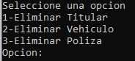

Ejemplo el titular Tomas con el id 4 con 2 vehículos a su nombre. Nótese que el vehículo 2 tiene una póliza, al eliminar el titular con ID:4 se eliminaran los vehículos asociados a ese titular y por lo tanto las pólizas asociadas a sus vehículos  




3-Despliega el menú de modificar (en el caso de un titular busca por DNI)

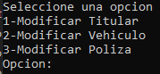

4-Despliega el menú para listar

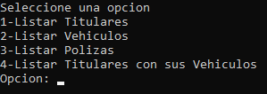

En todos los casos le pedirá cargar los datos desde consola (para poder verificar los datos como por ejemplo que una patente sea alfanumérica o que la póliza sea Todo Riesgo o Responsabilidad Civil.

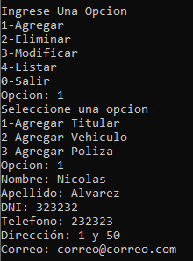

En el caso de modificar pedirá también el ID (en el modificar para un titular la búsqueda se realiza por DNI) en todos los otros casos por ID.

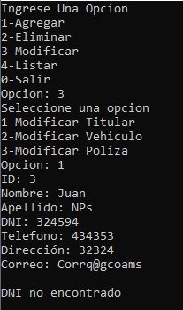

También se puede agregar un titular, vehículo o póliza llamando al método persistir para el caso de vehículos o pólizas las verificaciones de patente y fecha no se hacen mediante este método



